Практична робота №2

Тема: Дослідження логічних елементів.

Мета: Ознайомитись з основними характеристиками простих логічних
мікросхем, основами синтезу складних логічних елементів, логічних функцій.

Короткі теоретичні відомості

Логічні елементи на відміну від аналогових пристроїв (підсилювачів і.т.д.), припускають у якості значень вхідних та вихідних напруг лише 2 рівня: "високий" та "низький". Як правило "високий" рівень відповідає логічній 1, а низький логічному 0. В транзисторно-транзисторній логіці логіці (ТТЛ) напруга логічного нуля складає десяті долі вольт, а напруга логічної 1U > 2,4В. Логічні елементи реалізують найпростіші функції або систему функцій алгебри логіки. Найпростішою функцією є функція НІ, яка реалізується за допомогою інвертора. На вхід інвектора подається величина А яка може приймати два значення 0 чи 1. Вихід величина Р яка теж приймає два значення 0 чи 1. Взаємооднозначна відповідність А та Р дається в таблиці істинності.

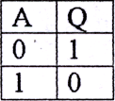

При цьому значення вхідної величини А залежить не від попередніх значень А, а від поточного значення вхідної величини А.

Зміст та послідовність виконання завдання:

І при підготовці до роботи.
- Зобразити логічні пристрої, які виконують логічні функції 2-2І-АБО-НІ; 2АБО-НІ; 2І-НІ; 2АБО-3НІ.
- Записати таблиці істинності для логічних елементів 2АБО-2-НІ; 2-І-2АБО-НІ; 2-2І-НІ; 2АБО-ЗНІ.
- Накреслити схему яка реалізує логічну функцію у відповідності з таблицею № 1 .

II виконується в лабораторії
- Зняти перехідні характеристики і Uвих=f(Uвх) логічних елементів НІ. АБО-НІ (АБО-І-НІ)та визначити область допустимих напруг U0вх,U1вх.
- Визначити значення Uвх пристрою 3-І-НІ при різних комбінаціях вихідних сигналів.
- Здійснити синтез логічної схеми у відповідності 5 табл. 1 та експериментальнo визначити її табл. істинності.

Таблиця №1
№ | А1 | А2 | А3 | Значення логічних функцій Q для бригад.
 |  |  |  | 1.6 | 2,7 | 3,8 | 4,9 | 5,10
1 | 0 | 0 | 0 | 1 | 0 | 1 | 0 | 1
2 | 1 | 0 | 0 | 0 | 1 | 1 | 1 | 0
3 | 0 | 1 | 0 | 0 | 0 | 0 | 0 | 1
4 | 1 | 1 | 0 | 0 | 0 | 1 | 1 | 0
5 | 0 | 0 | 1 | 1 | 1 | 1 | 0 | 1
6 | 1 | 0 | 1 | 0 | 1 | 0 | 1 | 0
7 | 0 | 1 | 1 | 0 | 0 | 0 | 0 | 1
8 | 1 | 1 | 1 | 1 | 0 | 1 | 0 | 1
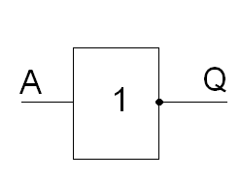
Мал1.Умовне графічне позначення логічного елемента НІ.

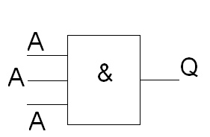

Мал2.Умовне графічне позначення логічного елемента 3І.

Мал3.Умовне графічне позначення логічного елемента
3АБО.
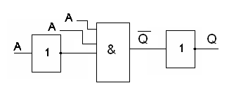
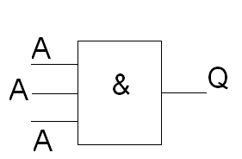

а) б)

Мал.4. Умовне графічне позначення комбінованого логічного елемента 3В-НІ(а) та його логічна емблема(б).

Логічні елементи які виконують функції логічного множення та додавання є елементами АБО-І.

Методичні вказівки по виконанню роботи:

1.Для зняття перехідної характеристики логічних елементів НІ. АБО-НІ. І-НІ. Заміняти значення вхідної напруги при повільній зміні вихідної напруги. Вихідна напруга відповідає паспортним даним.
2.Для перевірки працездатності логічних перетворювачів подавати на їх вихід комбінації вхідних сигналів та заміряти значення вхідної напруги вольтметром.

Після виконання роботи студент повинен:

Знати:
1.Основні характеристики найпростіших логічних мікросхем.
2.Принцип синтезу складних логічних елементів та логічних функцій.

Вміти:
1.Зображати логічні пристрої які виконують логічні функції 2І-АБО-НІ; 2АБО-2І-НІ; 3І-2І-НІ;2АБО-3І.
2.Записати таблиці істинності для логічних елементів 2АБО-2І-НІ; 2-І-2АБО-НІ; 3І-2І-НІ; 2АБО-НІ.
3.Зняти перехідні характеристики Uвих=f(Uвх) логічних елементів НІ. АБО-НІ (І-НІ) та визначити область допустимих вхідних напруг U0вх,U1вх.

Домашня робота:

- Які логічні елементи є універсальними?
- Представте умовне графічне зображення логічного пристрою 3І-АБО-НІ.
- Що таке здатність розширення по АБО?
- Які логічні елементи можна скласти з 3х елементів 2І-НІ?
- Чи можна з’єднати між собою 2 та більше вихода логічних елементів.
- Зробити висновки по роботі.

